# Syncovery BATCH scripts execution by LC

14-03-2020

But = Ajouter des scripts de cleanup de certaines tables

<https://dev.mysql.com/doc/refman/8.0/en/environment-variables.html>

<https://dede.laserforce.org/2017/04/22/faire-des-requetes-mysql-en-powershell/> yes yes

Pour utiliser mysql : éventuellement ajouter le /bin au PATH (modifier environment variables)

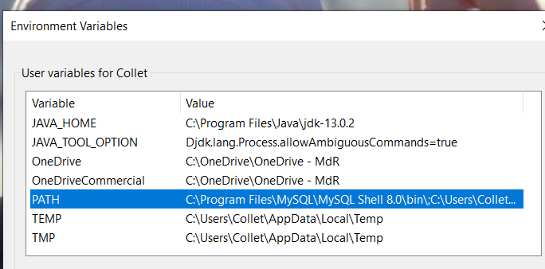

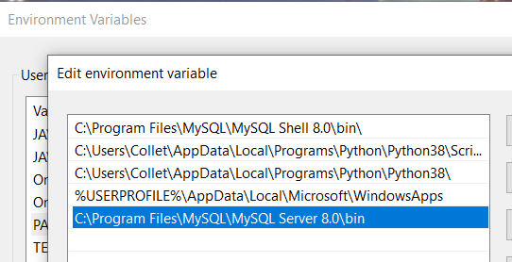

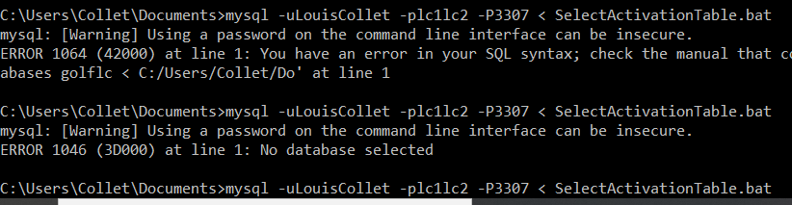

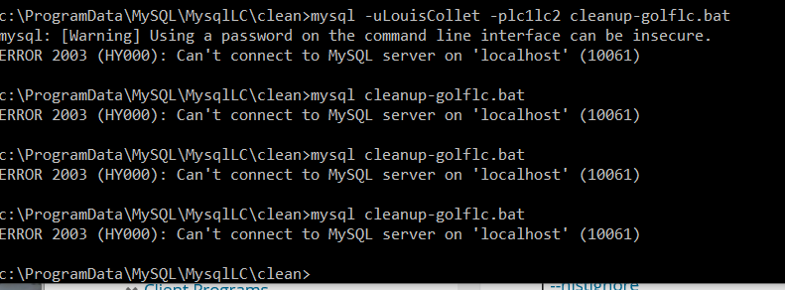

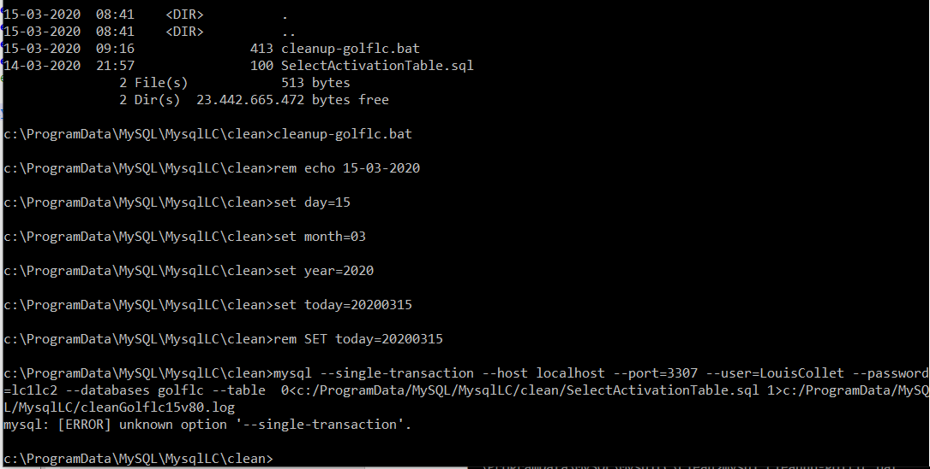

1. Cleanup
2. mysql user=LouisCollet --password=lc1lc2 --databases golflc < C Users/Collet/Documents/cleanup activation table.sql >f:golflc1.sql

<https://dev.mysql.com/doc/refman/8.0/en/mysql-command-options.html>

1. Cleaning
   1. On utilise mysql
   2. On stocke l'instruction dans un fichier .BAT
   3. Ce fichier se trouve sous

**C:/Program Data/MySQL/MysqlLC/clean/clean-golflc.bat**

pour l'exécuter via Syncovery on le recopie encore une fois sous un chemin court : c:/log/cleanup-golflc.bat

* 1. Donne l’erreur suivante :
  2. <http://www.trytoprogram.com/batch-file-return-code/>

|  |  |  |  |
| --- | --- | --- | --- |
| 1 | Incorrect function. Indicates that Action has attempted to execute non-recognized command in Windows command prompt cmd.exe.  Puis le lendemain :   |  |  | | --- | --- | | 5 | Access is denied. So the user has no access right to specified resource. | |

Après chipotages, cela fonctionne !!

Explication : execution quotidienne du script (voir explications sous BACKUP fichier word).

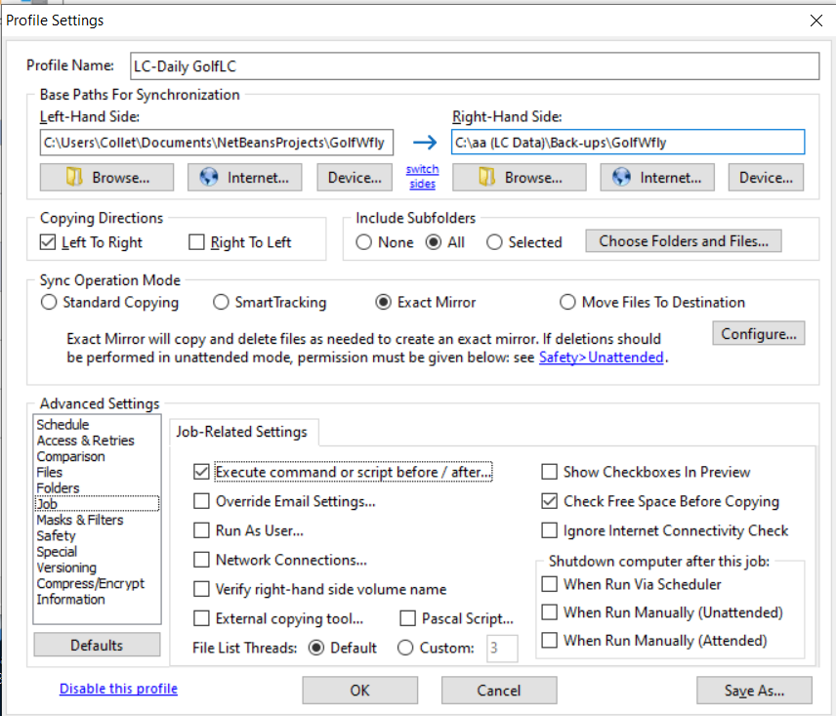

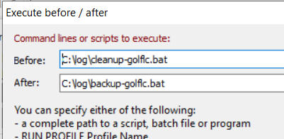

Le logging **C:/programData/MySQL/MysqlLC/…**

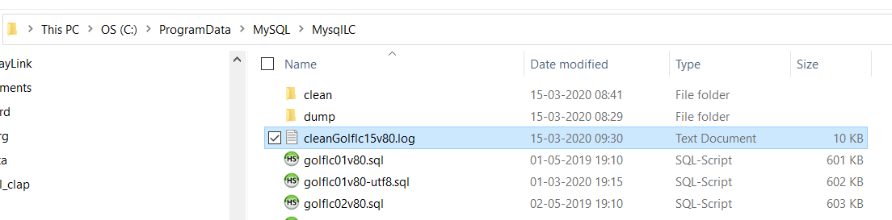

Par jour du mois, donc on peut savoir ce qui s’est passé !!

Le back-up est lancé par Syncovery :

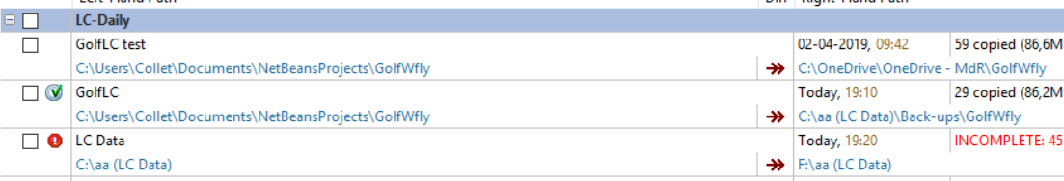

* 1. *GolfLC* fait le back-up sous C:aa(LC Data)\Back-ups\GolfWfly
  2. Peu après *LC Data* fait le back vers F : qui est le Iomega external drive
  3. On a donc une copie sur C : et sur F :
  4. Lancement automatique quotidien chaque soir par le programme Syncovery :
     1. Advanced settings > Job > choose Execute command or script before/after …

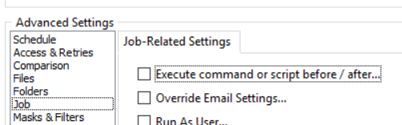

And :

